EMEFEI___________________________________________________________________________
NOME: _________________________________ N.º _____ 8º ANO
Atividade de matemática
INTERPRETAÇÃO DE GRÁFICOS
- Uma rede de supermercados resolveu fazer uma pesquisa para saber qual horário as pessoas mais gostavam de ir ao supermercado. Foram entrevistadas 2000 pessoas e o resultado está no gráfico abaixo.
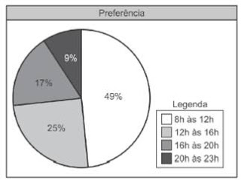
Durante qual horário a maioria das pessoas entrevistadas preferem ir ao supermercado?
A) 8h às 12h.
B) 12h às 16h.
C) 16h às 20h.
D) 20h às 23h.
E) 23h às 24h.

- O gráfico abaixo mostra o número de desempregados no mundo, em milhões de pessoas, no período de 2000 a 2005.
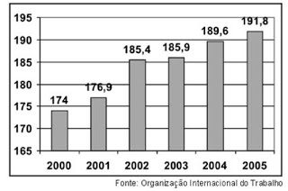
Com base nesse gráfico, observa-se que a quantidade de pessoas sem trabalho no mundo
A) permaneceu a mesma entre 2000 e 2001.
B) permanece a mesma desde o ano de 2002.
C) aumentou de 8,5 milhões entre 2001 e 2002.
D) aumentou de 19 milhões entre 2001 e 2003.
E) diminuiu entre 2000 e 2002.

